Университет ИТМО, факультет программной инженерии и компьютерной техники
Двухнедельная отчётная работа по «Информатике»: аннотация к статье

Дата прошедшей лекции | Номер прошедшей лекции | Название статьи/главы книги/видеолекции | Дата публикации (не старше 2022 года) | Размер статьи (от 400 слов) | Дата сдачи
10.09.2025 | 1 | Троичные системы и самоподобные пирамиды | 07.02.2022 | ~1240 | 24.09.2025
24.09.2025 | 2 | Методы сжатия данных | 13.10.2022 | ~1400 | 08.10.2025
08.10.2025 | 3 | Практическое применение функционального программирования и регулярных выражений в библиометрическом анализе | 09.11.2022 | ~1000 | 22.10.2025
22.10.2025 | 4 | Применение формальных грамматик в создании упражнений  для обучения математическим дисциплинам | 27.04.2022 | ~800 | 05.11.2025
05.11.2025 | 5 | Исследование возможностей среды Google Apps Script для автоматизации | 23.09.2024 | ~1800 | 19.11.2025
19.11.2025 | 6 | Конвертер Markdown-файлов в LaTeX-документ | 01.01.2023 | ~2400 | 03.12.2025
03.12.2025 | 7 | Что такое Git и как с ним работать | 27.09.2024 | ~1200 | 17.12.2025

Выполнил(а) Сивков А.В. , № группы P3116 , оценка
^{Фамилия И.О. студента} ^{не заполнять}
Прямая полная ссылка на источник или сокращённая ссылка (bit.ly, tr.im и т.п.)
https://thecode.media/git/
Теги, ключевые слова или словосочетания (минимум три слова)
Система контроля версий, Git, ветка, коммит
Перечень фактов, упомянутых в статье (минимум четыре пункта)
- Git — это распределённая система контроля версий, разработанная Линусом Торвальдсом во время разработки ядра Linux.
- Git не зависит от одного центрального сервера — каждый разработчик хранит на своём компьютере полную копию репозитория со всей историей изменений.
- В отличие от систем, которые записывают изменения к каждому файлу, Git «фотографирует» состояние всего проекта целиком на момент сохранения (делает коммит).
- Коммит — это базовый объект в системе контроля версий Git, представляющий собой зафиксированный снимок состояния проекта на определённый момент времени.
Позитивные следствия и/или достоинства описанной в статье технологии (минимум три пункта)
- Локальная копия репозитория у каждого разработчика обеспечивает высокую скорость операций, независимость от наличия сетевого соединения и устойчивость к сбоям.
- Модель ветвления в Git является лёгкой, быстрой и не требующей больших ресурсов.
- Git позволяет вести параллельную работу над множеством функций и гибко управлять слияниями, что повышает эффективность командной работы.
Негативные следствия и/или недостатки описанной в статье технологии (минимум три пункта)
- Высокий порог входа, так как синтаксис команд и концепции могут быть сложны для новичков.
- При командной разработке часто могут возникать конфликты слияний, что замедляет работу.
- Легко сделать ошибку при сохранении версий, что может привести к потере данных.
Ваши замечания, пожелания преподавателю или анекдот о программистах
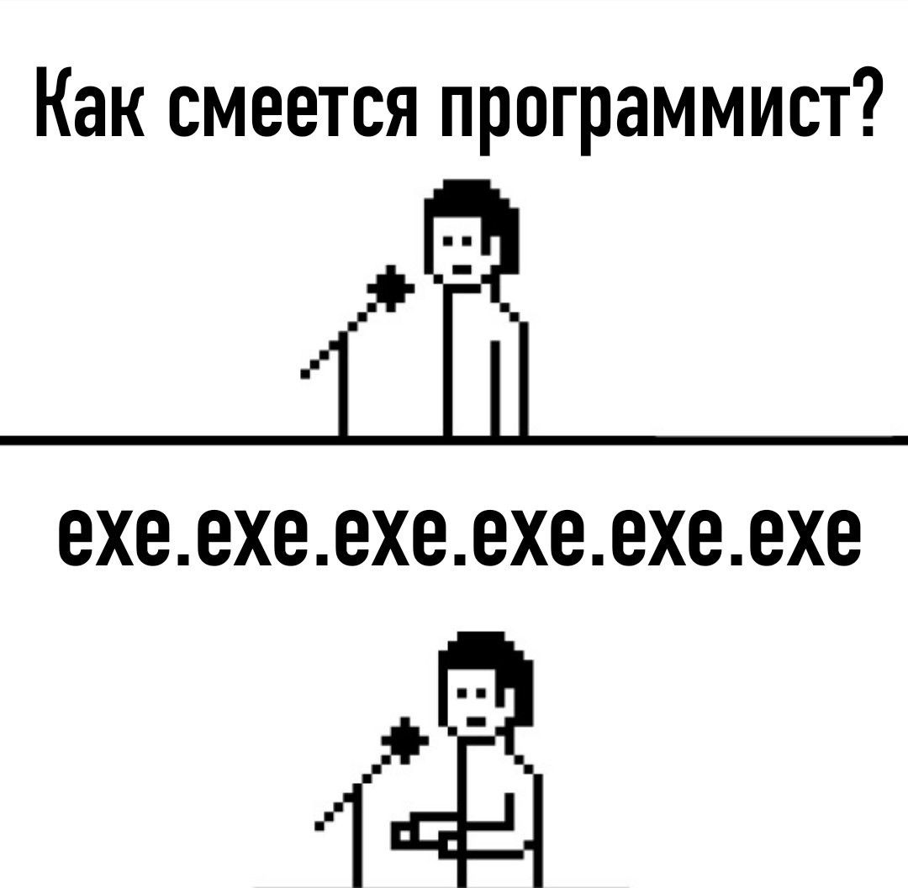

Наличие этой графы не влияет на оценку

